붙임 ② (표준서식, 훈련생 작성용)

IT 프로젝트 결과 요약보고서

주한미군 전역장병 채용 플랫폼

2026 00. 00.

훈련과정명  (소속) | 클라우드 데브옵스 프론트엔드 & 백엔드 자바(JAVA) 풀스택 개발자 취업캠프
팀 명 | CODEWAVE
팀장 성명 | 김동현
팀원 성명 | 이상호
팀원 성명 | 심창용
팀원 성명 | 전예빈
팀원 성명 | 이재원
지도교사 | 정지웅

IT 프로젝트 수행결과 요약보고서

프로젝트명 | 주한미군 전역장병 채용 플랫폼
프로젝트 개요  (간략 소개) | Spring Boot 기반 MSA 채용 플랫폼으로 주한미군 전역 장병과 기업 연결 전문 취업 지원 시스템 구축
프로그램 등록 URL | ※ 오픈소스 개발에 활용한 깃허브(Git-hub) 등을 기재
주요 내용
1. 개발배경 및 목적

- 배경: 주한미군 전역장병이 보유한 특수 역량을 민간 취업에 효과적으로
활용하기 어려운 문제 및 한계 해결 필요.
- 목적: Spring Boot 및 Spring Cloud 기반 마이크로서비스 아키텍처를 통해 주한미군 전역장병과 기업을 효과적으로 연결하는 안정적인 채용 플랫폼 구현
- 중점: MSA 핵심 개념과 Service Discovery, API Gateway, JWT 인증 등 엔터프라이즈급 실무 기술 습득

2. 개발환경 및 개발언어

- 언어 및 도구: Java 17, IntelliJ IDEA, Gradle
- 프레임워크: Spring Boot 3.x, Spring Cloud(Gateway,Eureka,Security),
Spring WebFlux
- 데이터베이스: JPA, MySQL(Docker), MySQL Workbench
- 인증/인가: JWT 토큰, SHA-512 + Salt 암호화
- 프론트엔드: HTML, JavaScript (AJAX), Bootstrap 5

3. 시스템 구성 및 아키텍처

- 7개 독립 마이크로서비스: Eureka Server (서비스 디스커버리), Gateway Service (API 라우팅/인증), Personal Service (개인회원), Personaljob Service (개인 채용 지원), Company Service (기업회원), Job Service (채용공고/지원), Admin Service (관리자)

- 핵심 특징: 각 도메인별 독립 서비스로 느슨한 결합과 높은 응집도 달성, REST API 기반 통신, Docker 기반 독립 DB 관리, JWT 통합 인증, 이메일 서비스 연동
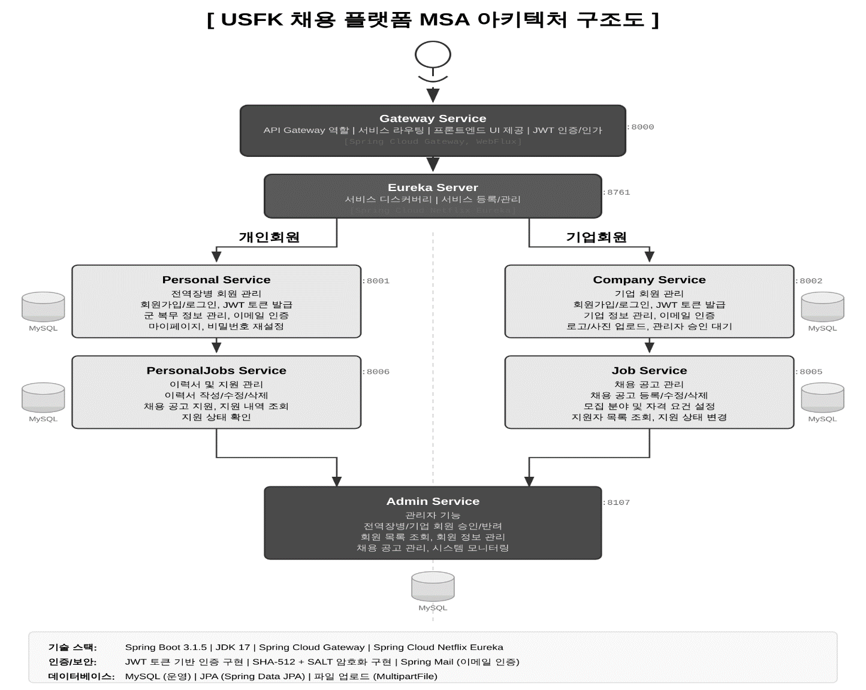

4. 프로젝트 주요 기능

- 1. 개인 회원
이메일 인증 회원가입, JWT 로그인, 군 복무 정보 관리(계급/복무형태/주둔지/부대 등), 이력서 작성/관리, 채용 공고 조회 및 지원, 지원 현황 확인

- 2. 기업 회원
이메일 인증 회원가입, 채용 공고 등록/수정/삭제, 지원자 관리 및 상태 변경(서류/면접/합격/불합격), 기업 프로필 관리, 미국진출 한국기업 지도 시각화

- 3. 관리자
개인/기업 회원 승인 관리, 역할 기반 접근 제어(슈퍼/기관/재단), 회원 목록 조회 및 수정, 통계 대시보드

- 4. 시스템 공통
Gateway 통합 라우팅, Eureka 서비스 디스커버리, 반응형 웹 UI, JWT 통합 인증/인가

5. 기대효과 및 활용분야

- 1. 교육적 효과
MSA 및 Spring Cloud 생태계 실전 경험, 분산 시스템 설계 능력 향상, 엔터프라이즈급 보안 구현, Git 기반 협업 역량 강화

- 2. 실무 활용
주한미군 전역장병 특수 경력 체계적 관리, 확장 가능한 아키텍처로 추가 기능(면접 관리, 매칭 알고리즘 등) 확장 용이, 타 특수 경력자(경찰, 소방관 등) 채용 플랫폼으로 확장 가능

- 3. 사회적 기여
전역장병 사회 재적응 및 취업 지원, 기업의 특수 인재 확보 효율성 증대, 국가 인적자원의 효율적 활용

6. 기타(추가 설명)

- 차별화 요소: 주한미군 전역장병 전용 플랫폼으로 특화, 군 복무 정보(복무지/군종/계급/부대 등) 체계적 관리, MSA 기반 독립적 확장 및 배포, 이메일 인증 및 승인 시스템을 통한 신뢰성 있는 매칭

- 향후 확장: 면접 일정 자동 조율, AI 기반 매칭 알고리즘, 기업 리뷰 시스템, 채용 통계 대시보드, 모바일 앱 개발

